**Dokumentasi Menu Gallery**

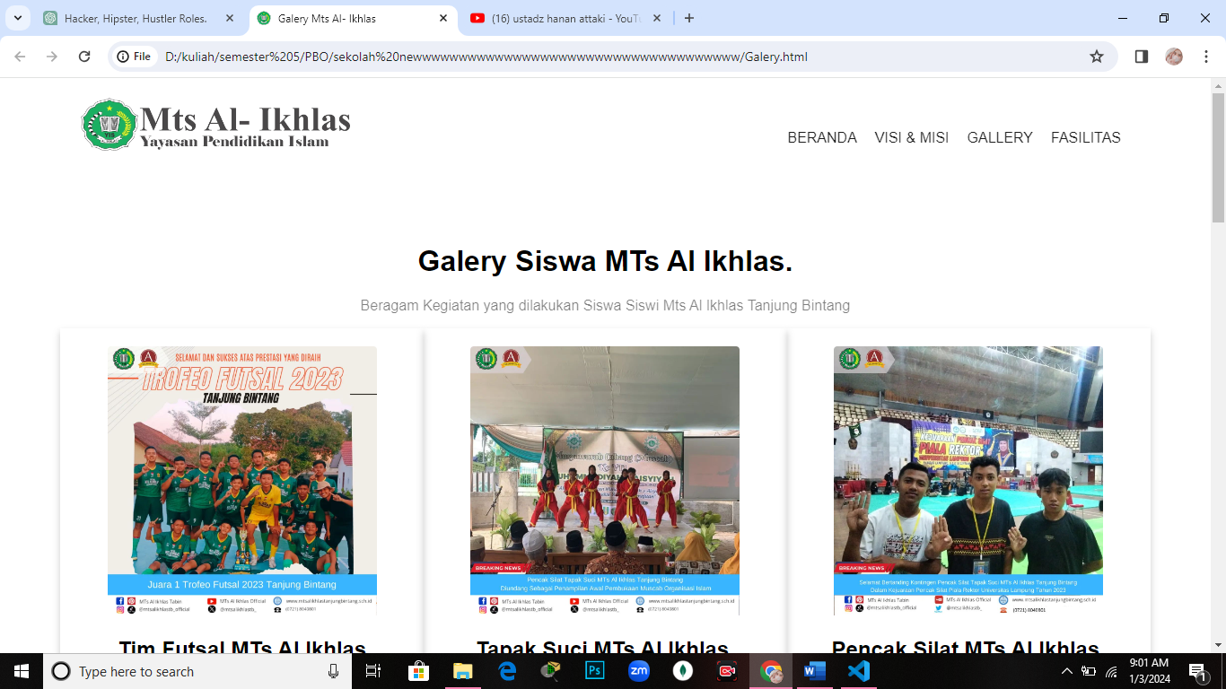

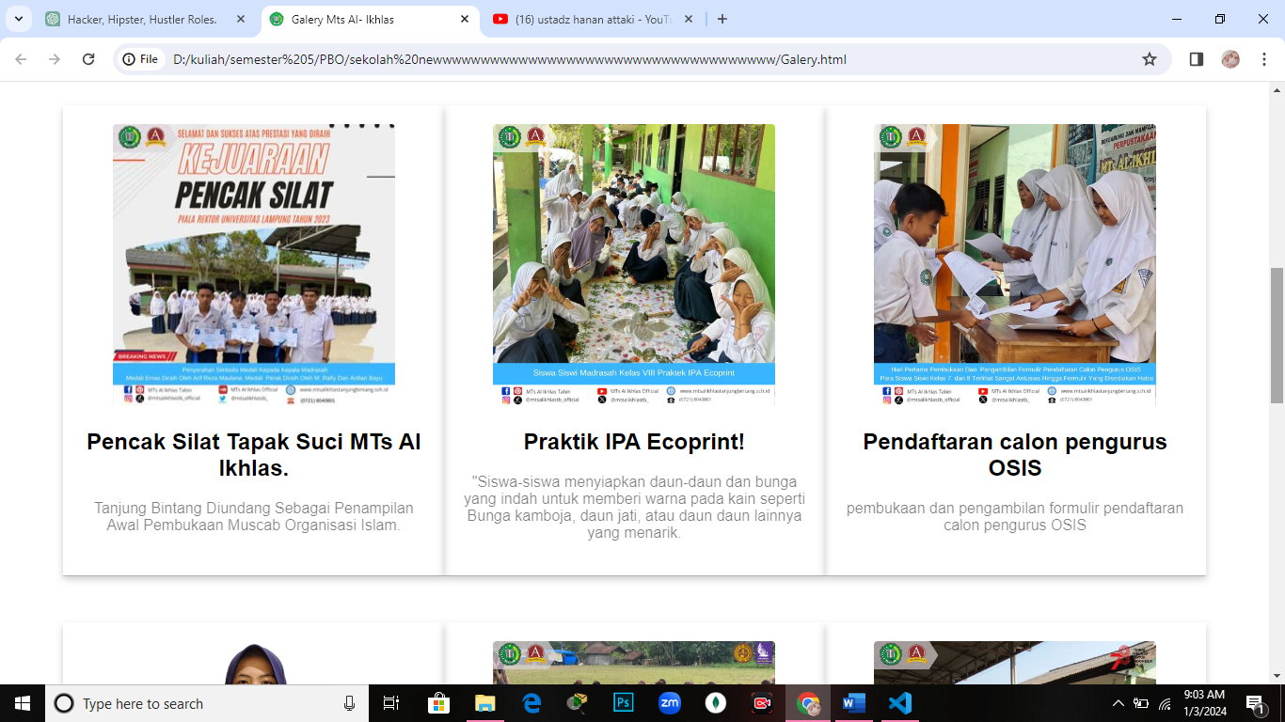

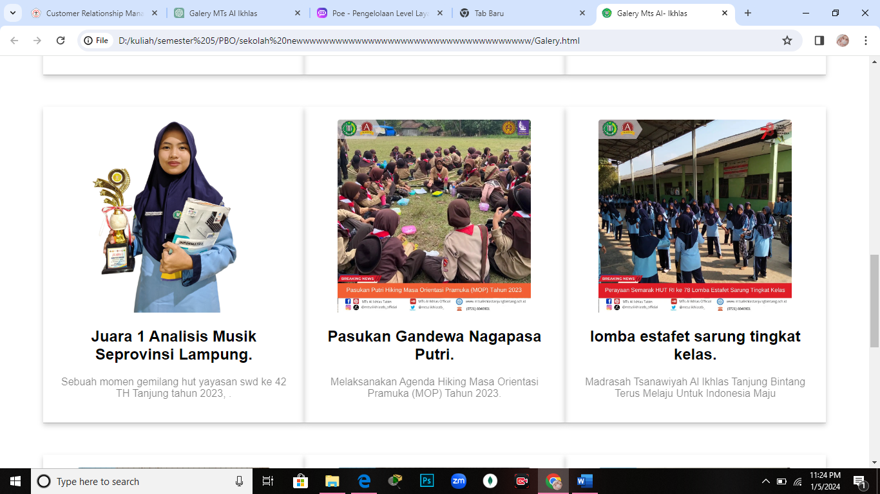

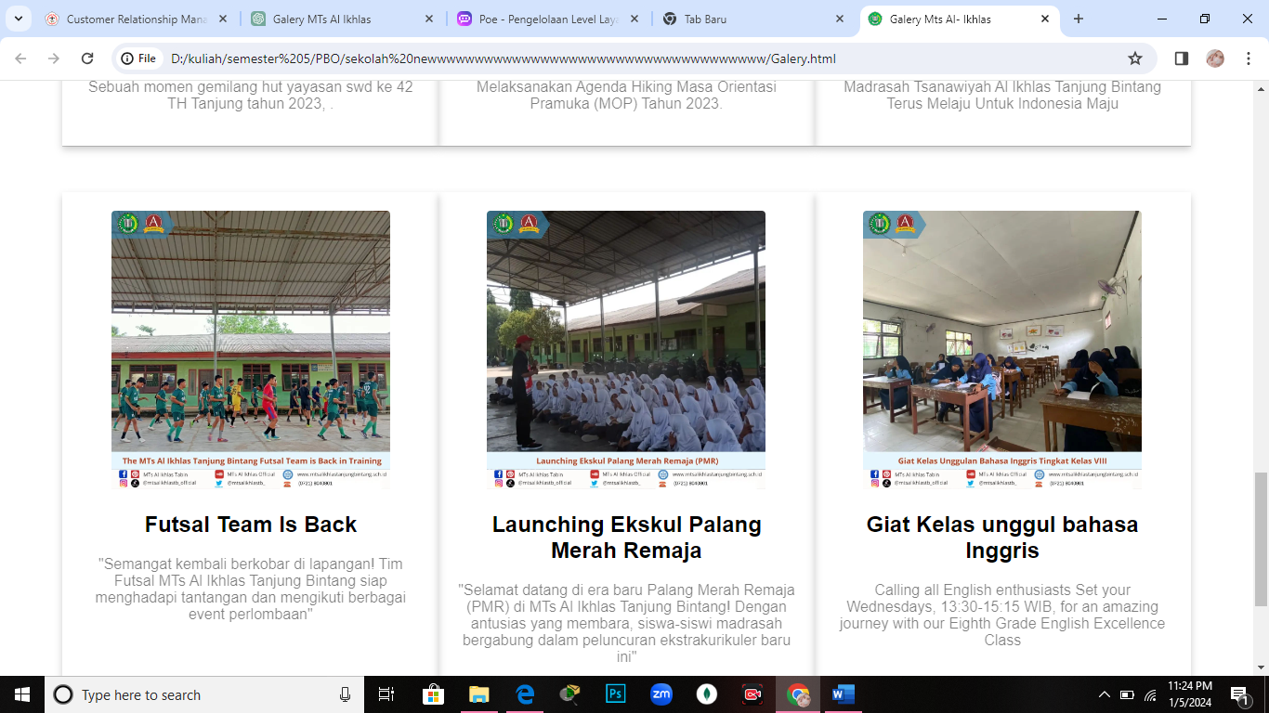

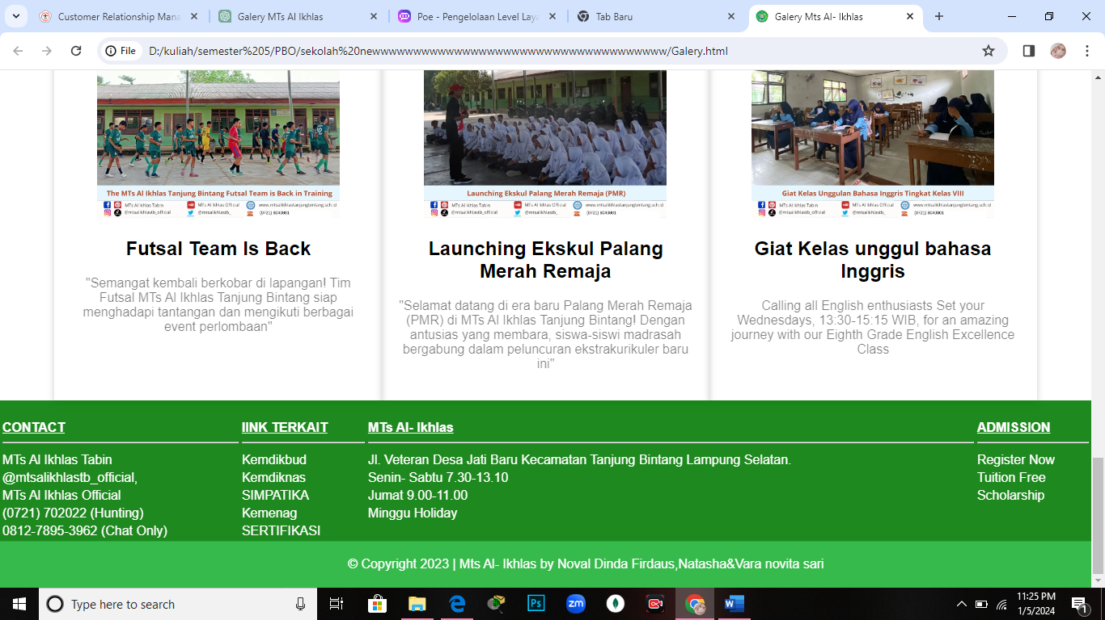

**Penjelasan :**

Gambar di atas merupakan Tampilan Menu galery siswa yang telah saya buat menggunakan HTML dan CSS terdiri dari beberapa bagian utama. Berikut adalah penjelasan singkat untuk setiap bagian:

**Header Section:**

Mengandung tag <head> dengan informasi dasar seperti judul, karakter set, dan viewport. Menggunakan stylesheet eksternal (style.css) untuk mengatur tata letak dan gaya pada menu gallery yang saya inginkan. Dan <link> juga digunakan untuk menyertakan ikon situs (favicon).

**Navigation Menu:**

Menggunankan Css yang Ditempatkan di dalam div dengan class batasgalery untuk mengatur gaya pada menu navigasi menu. Lalu terdapat logo dan daftar menu navigasi seperti "BERANDA," "VISI & MISI," "GALLERY," dan "FASILITAS."

**Gallery Section:**

Terdiri dari beberapa blok berita, setiap blok memiliki class berita yang berfungsi untuk mengatur gaya yang di inginkan pada tampilan. Masing-masing blok berisi informasi dan gambar kegiatan siswa di MTs Al Ikhlas.

**Footer Section:**

Bagian ini berisi informasi kontak, link terkait, alamat sekolah, dan informasi pendaftaran, ditempatkan di dalam div dengan class batasfooter. Dan menggunakan tabel untuk menyusun informasi tersebut.